LES PRONOMS PERSONNELS

Exercices - Série 1

By Creafrench

- - Souligne les pronoms personnels dans les bulles suivantes.
Explique oralement leur emploi.

On finira par se retrouver. Et à ce moment, j'irai à Paris avec toi!

Je leur ai dit que c'était une mauvaise idée d'y aller en hiver. Il fait beaucoup trop froid.

Pourquoi a-t-elle refusé de lui en acheter un? Elle avait pourtant promis qu'il recevrait un chat.

Je m'en souviendrai toujours de ce voyage merveilleux.

Nous n'avons plus du tout confiance en eux.

Vous leur avez envoyé les mails?
Non, nous ne les leur avons pas encore envoyés.

- - Complète les phrases suivantes par des pronoms personnels.

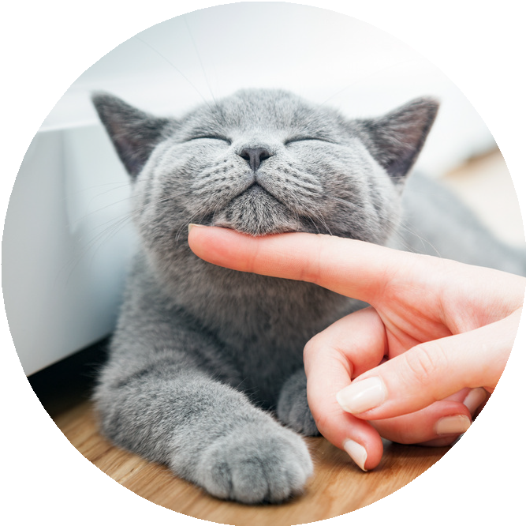
Les Belges sont complètement fous: les chats sont bien plus
populaires que les chiens dans notre pays ! - La DH

Parce que nous ...................... valons bien ! - L'Oréal

Nintendo l’assure : il n’ aura pas de nouvelle console avant
des années - Le Soir

TikTok devient une plateforme de e-commerce, et on aurait pu ......................
voir venir. - ladn.eu

Des poissons sous Prozac montrent comment nos déchets marins
...................... perturbent. - slate.fr

- - Complète avec le pronom personnel qui convient.

Les légumes, je ai mis dans la soupe.

Louis a acheté un nouveau pantalon mais il ne sait pas avec quoi mettre.

Tu veux parler aux enfants ?

Oui, passe- moi.

Il a fait beau à la mer ?

Non, il ........................ a fait gris toute la semaine. Nous ........................ sommes revenus avec un gros rhume tant le temps était changeant.
Tu ne t’intéresses pas à la crise sanitaire ?

Non, je ne me ........................ intéresse pas du tout. On parle tout le temps, et

ça commence à me déprimer.

Louise a parlé au directeur ?

Oui, elle a expliqué le problème hier.

Tu veux bien raconter ton histoire à tes amies ?

Non, je préfère ne pas confier mon secret.

Les ados : il faut ........................ laisser de la liberté ; on doit écouter,

........................ donner de l’argent de poche, aller ........................ rechercher après des soirées et fixer des limites.

- - Complète l'interview suivante par les pronoms personnels qui conviennent.

L’interview psycho d'Omar Sy : "La partie du corps que je préfère chez ?
L'orteil… mais je ne dirai pas lequel !"

Omar Sy ne ................. lâche plus ! Une semaine après "Le Prince Oublié" de Michel Hazanavicius, on retrouve ce mercredi au cinéma dans "L’appel de la forêt" de Chris
Saunders. Dans cette nouvelle adaptation du célèbre roman de Jack London, l’acteur incarne Perrault, un sympathique facteur qui distribue le courrier avec ses chiens de traîneaux dans les coins les plus reculés de l’Alaska, à la fin du XIXe siècle.

"C’est une coïncidence qu’ils sortent en même temps. Mais c’est une volonté de ma part de faire des films comme ça", ................. a confié Omar au sujet de ces deux divertissements conçus pour toute la famille. "J’ai pas mal d’enfants et le choix du film, surtout lorsqu’ils sont d’âges différents, ça peut devenir conflictuel. Soudain la sortie qui devait être sympa devient un véritable règlement de comptes !", s'amuse-t-il. "Ce genre de films ................. dispense des conflits. Et c’est l’occasion de discuter, d’échanger au sujet des valeurs qu’ils véhiculent. Je suis
fier !".

Dans "L’appel de la forêt", également interprété par le légendaire Harrison Ford, Omar Sy donne la réplique à Buck, un mélange de Saint-Bernard et de Scottish Sheperd. Cet immense toutou, aussi touchant qu’intrépide, était incarné en plateau par Terry Notary, expert confirmé de la "performance capture". C’est notamment ................. qui jouait Rocket dans "La Planète des Singes" version Matt Reeves. Mais aussi Oleg, l’artiste contemporain déjanté de The Square, la Palme d’Or 2017.

"C’était mon partenaire, un repère pour ................. mais aussi pour la caméra. Il était là du début à la fin. La vraie star du film, c’est .................", sourit le Français, plus que jamais heureux de participer à des productions hollywoodiennes de cette envergure. "J’ai toujours rêvé de faire des trucs comme ça. C’est d’autant plus dingue qu’on a tourné en Californie des scènes censées
................. dérouler en Alaska ! Ça donne le vertige et c’est grisant à la fois. En fait c’est complètement fou !".

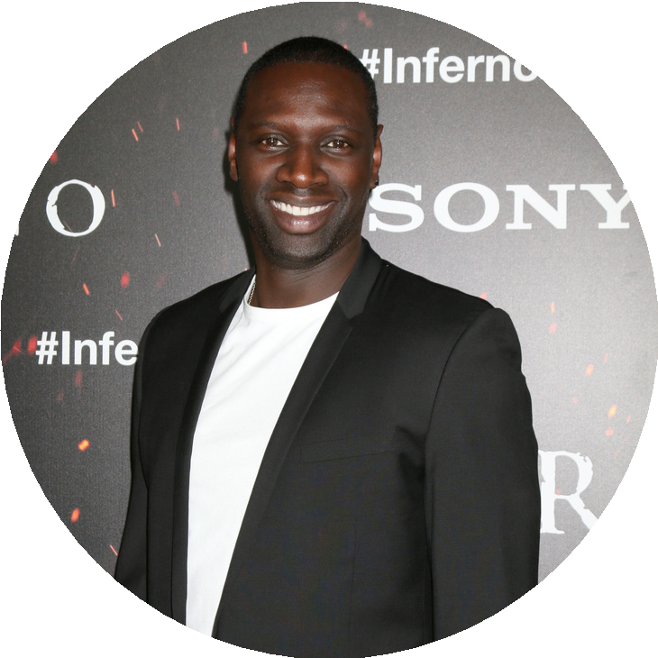

- - Complète le fait divers par les pronoms personnels qui conviennent.

Il vole des tables chez Trafic à Tubize et .................. fait pincer quand il revient pour
.................. piquer les chaises

Un habitant d’Enghien, né en 1982, a emprunté une Mercedes à une amie, le 19 mars 2020, et
.................. est mis en quête d’un "magasin calme". Mais au deuxième jour du confinement général décrété par les autorités, tous les magasins .................. étaient. Il est arrêté
près du Trafic de Tubize, et a pensé qu’il pourrait revendre sur Internet le mobilier de jardin entreposé dans une réserve extérieure.

En plein après-midi, alors qu’il ne .................. avait pratiquement personne dans les rues, il a commencé, sans vergogne, à cisailler la clôture. Une dame qui allait prendre le bus pour rentrer chez a interpellé en demandant ce qu’il fabriquait. L’homme ne s’est pas
démonté : il a répondu qu’il volait des tables et que si elle ne disait rien, il ramènerait
chez elle et donnerait deux des dix tables qu’il s’apprêtait à emporter.

- - Réponds aux questions en intégrant le plus possible de pronoms personnels.

As-tu déjà été en Amérique du Sud?
........................................................................................................................................
Est-ce que tu manges beaucoup de chocolat?
........................................................................................................................................
As-tu déjà joué au Lotto?
........................................................................................................................................
Possèdes-tu un animal de compagnie?
........................................................................................................................................
Penses-tu souvent à l'avenir?
........................................................................................................................................
Sors-tu chaque samedi avec tes amis?
........................................................................................................................................
Pourrais-tu vivre sans ta meilleure amie?
........................................................................................................................................
Regardes-tu la télé chaque jour?
........................................................................................................................................

- - Réponds aux questions en utilisant 2 pronoms personnels dans ta réponse.

Tu as déjà communiqué tes conclusions au Ministre?

Non, je ............................................................................................................................

Ils vont aller à Moscou avec leurs enfants?

Oui, ils ............................................................................................................................

Vous avez demandé au guide s'il resterait du temps pour se promener?

Oui, nous ........................................................................................................................

Nous pouvons montrer les photos à Christopher?

Non, vous .......................................................................................................................

Elles ont vu arriver les étudiants à la gare?

Oui, elles ........................................................................................................................

- - Complète le dialogue suivant. Conjugue les verbes entre parenthèses et ajoute les pronoms personnels.

Tu vas à la fête de Rose ce soir?

Oui, bien sûr, je ..................................... (aller - ind. présent). Et ?

..................? Evidemment! Tu comptes acheter un cadeau?

Je ..................................................... (déjà faire - passé composé). Je

........................................................ (acheter - passé composé) un bon d'achat.

Et tu (donner - futur proche) ce soir?

Non, je ........................................................... (envoyer - futur simple) par mail, car c'est un bon numérique.
Pas mal comme idée, je ne ................................................... (ne pas penser - conditionnel passé) . J'ai hâte d'être à ce soir.
.................. aussi, j'ai hâte de être!

Tu te rends compte que ce sera notre première fête depuis le début du confinement?

Absolument! Je (rêver - ind. présent) depuis des mois.

- - Associe des éléments des 3 colonnes et crée 8 phrases originales.
Essaye d'utiliser le plus possible d'éléments différents.

le secrétaire
le fils du chirurgien l'aventurier
la santé
le mari jaloux
la bande de copains le groupe de musique le coiffeur
le pharmacien
la joueuse de foot
...
nous lui leur en
y la les
vous te me se
avoir besoin de aller à
regarder
faire confiance à fâché contre amoureux de
se rappeler penser à
tenir compte de nuire à

Exemple: Le mari jaloux ne lui fait pas du tout confiance.
...........................................................................................................................................
...........................................................................................................................................
...........................................................................................................................................
...........................................................................................................................................
...........................................................................................................................................
...........................................................................................................................................
...........................................................................................................................................
...........................................................................................................................................
...........................................................................................................................................
...........................................................................................................................................
...........................................................................................................................................
...........................................................................................................................................
...........................................................................................................................................

- - Evite les répétitions en intégrant des pronoms personnels dans le texte.

Localiser un iPhone éteint : comment faire ?
Perdre son iPhone est une expérience excessivement stressante. L’iPhone contient votre vie, et tout d’un coup, l’iPhone peut passer en de mauvaises mains. Comment retrouver l'iPhone ? Peut- on localiser l'iPhone éteint ? Même si l'iPhone est perdu depuis longtemps et que sa batterie est vide ? Rassurez-vous, c’est assez simple.

Il existe deux méthodes simples : si votre iPhone est équipé d’un système d’exploitation iOS 8 ou ultérieur, il vous faudra juste avoir paramétré l’iPhone sur « Localiser mon iPhone » et « Envoyer la dernière position » dans le menu des réglages. Ainsi réglé, dès que son niveau de batterie deviendra critique, l’iPhone enverra automatiquement sa position aux serveurs d’Apple, qui la conserveront. Pour localiser votre iPhone, il vous suffira de vous connecter à votre compte Apple, sur lequel vous verrez sa dernière position. Si votre iPhone a un système d’exploitation plus ancien qu’iOS 8, l’application Find My Phone fera le même travail. Ces deux méthodes pour localiser votre iPhone éteint ont quand même une limite : celle de l’être humain. En effet, tout cela est possible uniquement dans la mesure où vous avez préalablement paramétré votre iPhone.

..............................................................................................................................................
..............................................................................................................................................
..............................................................................................................................................
..............................................................................................................................................
..............................................................................................................................................
..............................................................................................................................................
..............................................................................................................................................
..............................................................................................................................................
..............................................................................................................................................
..............................................................................................................................................
..............................................................................................................................................
..............................................................................................................................................
..............................................................................................................................................
..............................................................................................................................................
..............................................................................................................................................

